**{**GX-602-210915-00003【家客】【区网络家客室】关于IOM系统装维APP增加机顶盒激活校验的需求**}**

**软件需求规格说明书**

需求类型：接口、流程类（必填）

需求等级：三级（C）（必填）

厂家名称：浩鲸云计算科技股份有限公司

**文档编写/修订记录**

|  |  |  |  |  |  |
| --- | --- | --- | --- | --- | --- |
| **日期** | **版本号** | **作者** | **评审人** | **记录** | **备注** |
| 2021-09-25 | V1.0.0 | 田华清 |  | 新建文档 |  |
| xxxx-xx-xx | V1.0.1 | XXX |  | 文档修订、变更要有相关描述的记录 |  |
|  |  |  |  |  |  |
|  |  |  |  |  |  |

* 修改类型： **A** - ADDED **M** - MODIFIED **D** – DELETED

目录

1. 文档介绍 5

1.1. 文档目的 5

1.2. 文档范围 5

1.3. 读者对象 5

1.4. 参考文档 5

1.5. 术语解释与缩写 5

2. 需求介绍 6

2.1. 需求背景 6

2.2. 需求概述/范围 6

2.3. 建设目标 6

3. 需求内容 6

3.1. 业务场景（必填） 6

3.2. 业务架构图 6

3.3. 业务流程 7

3.3.1. 业务流程图 7

3.3.2. 流程说明 7

3.4. 用户角色定义 7

3.5. 魔百和工单增加查询在线状态功能（PC） 7

3.5.1. 功能描述 7

3.5.2. 主要操作者（用户权限） 11

3.5.3. 触发条件 11

3.5.4. 功能导航 11

3.5.5. 界面设计及对应的说明 11

3.6. 魔百和工单增加查询在线状态功能（APP） 11

3.6.1. 功能描述 11

3.6.2. 主要操作者（用户权限） 13

3.6.3. 触发条件 13

3.6.4. 功能导航 13

3.6.5. 界面设计及对应的说明 14

3.7. 新增查询用户信息接口（接口类） 14

3.7.1. 接口描述 14

3.7.2. 接口时序图 14

3.7.3. 接口类型 14

3.7.4. 接口信息 14

3.7.5. 接口规范 14

3.7.6. 接口参数说明 15

3.8. 需求说明（报表类） 15

3.8.1. 报表描述 15

3.8.2. 主要操作者（用户权限） 15

3.8.3. 触发条件 15

3.8.4. 报表路径 15

3.8.5. 报表规则 15

3.8.6. 界面设计及报表样式 16

3.9. 性能需求 16

3.10. 兼容需求 16

3.11. 可靠性 17

4. 附件 17

5. 运行需求 17

# 文档介绍

## 文档目的

该需求说明书详细描述了关于机顶盒在装维APP实现激活校验的需求，便于需求分析人员和软件开发人员更准确的理解客户所需要的需求。

## 文档范围

本文档包含了关于机顶盒在装维APP实现激活校验的需求功能全部软件需求，其中包含了对软件的功能性需求和非功能性需求。

## 读者对象

【广西移动】网管室、互客中心、项目管理部门

【浩鲸公司】需求分析人、软件开发人、需求管理接口人

## 参考文档

无。

## 术语解释与缩写

|  |  |
| --- | --- |
| **缩写、术语** | **解 释** |
| IOM | 有线业务支撑系统 |
| APP | 家宽装维APP |
|  |  |

# 需求介绍

## 需求背景

为加强机顶盒终端管控，现需在装维APP魔百和工单回单时进行相应激活查询校验。

## 需求概述/范围

为加强机顶盒终端管控，现需在装维APP魔百和工单回单时进行相应激活校验。

## 建设目标

家宽装维APP对大视频平台接口服务，对机顶盒进行在线状态查询校验。

# 需求内容

## 业务场景（必填）

1、为加强机顶盒终端管控，现需在装维APP魔百和工单回单时进行相应激活校验；

2、家宽新装回单出库增加查询radius是否在线校验，状态在线才能允许出库；

3、障碍改更换终端需关联在途质差工单。

## 业务架构图

无。

## 业务流程

### 业务流程图

无。

### 流程说明

无。

## 用户角色定义

|  |  |  |  |  |  |  |  |
| --- | --- | --- | --- | --- | --- | --- | --- |
| **No** | **角色名称** | **对应岗位或部门** | **涉及职责** | **权限控制** | **角色细分方式** | **角色限制** | **相容性标注** |
|  | 装维人员 | 地市代维公司（代维驻点） | 施工回单 |  | 按地市 | IOM侧 | 无 |
|  | 调度支撑人员 | 区/市支撑组 | 工单调度、协助装维处理回单 |  | 按地市 | IOM侧 | 无 |

## 魔百和工单增加查询在线状态功能（PC）

### 功能描述

业务类型：魔百和

产品类型：新装

功能描述：魔百和施工单（包括单装和同装施工单）回单界面增加检查机顶盒终端在大视频平台上是否正常在线，对接华为大视频平台接口服务，查询用户在线情况。

#### 状态查询

1. 原“遥控器激活”界面增加用户在线状态查询功能，调用附件“**3.11查询用户信息**”接口查询。
2. 界面增加以下元素：魔百和账号（自动带出）、用户状态（展示接口返回结果）、查询按钮

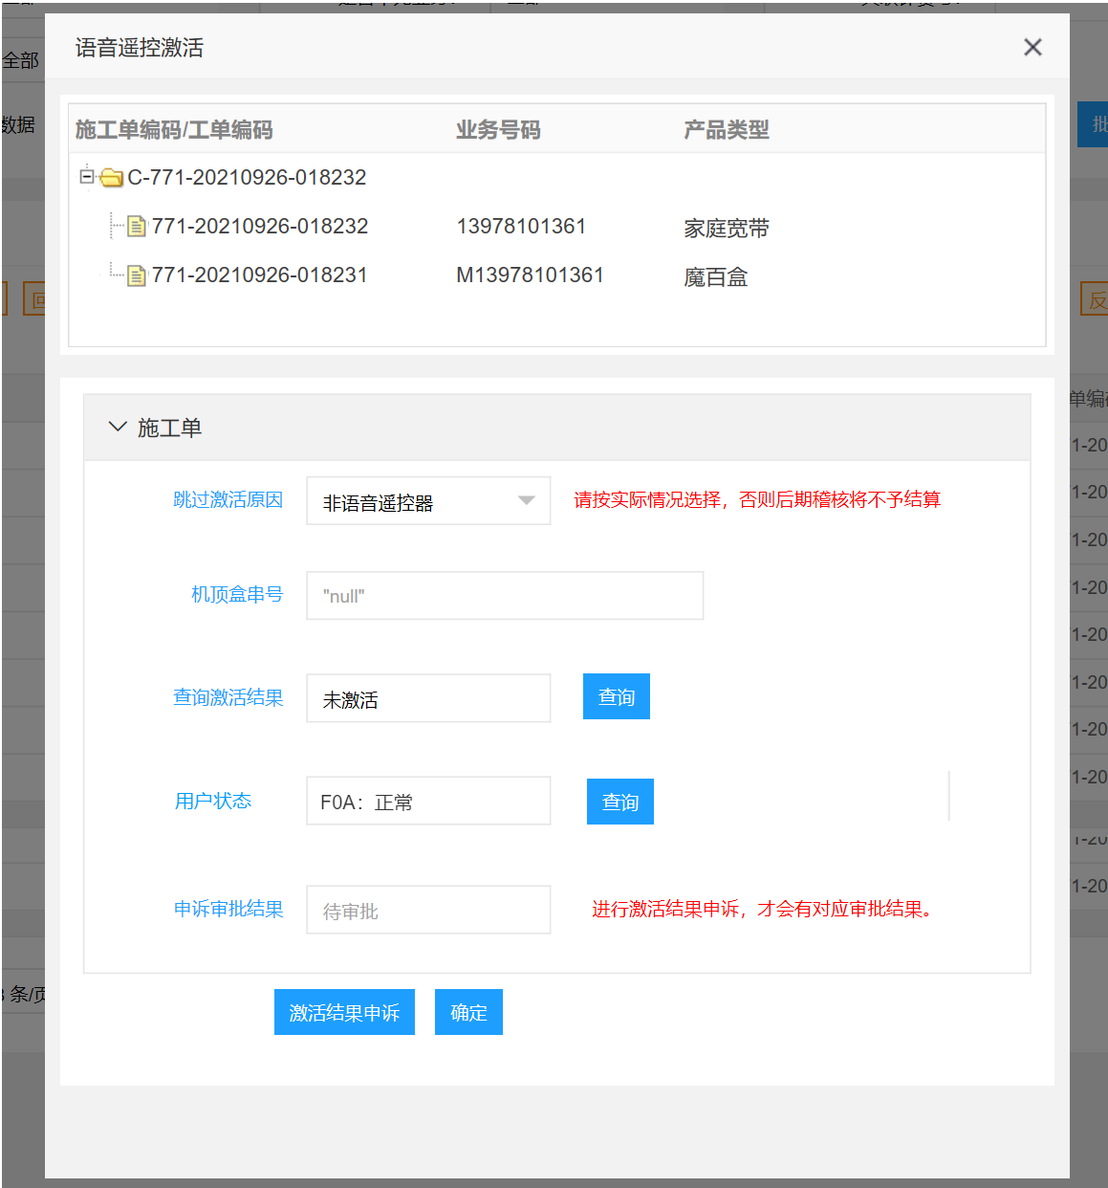

#### **结果校验**

新增校验开关：

1. 开关开启时，校验接口返回结果，接口返回F0B，校验不通过，不允许回单，并弹出提示“用户状态异常，不允许回单”；接口返回除F0B之外的结果，校验通过，工单允许回单。
2. 开关关闭时，不校验接口返回结果，操作过查询都允许回单。

#### 申诉功能

**结果申诉：**如果因为客观因素导致查询状态异常或者无法获取查询结果，可进行申诉（申诉未审批的情况不允许重复发起申诉），填写申诉原因、上传申诉图片，向后台管理人员可在IOM系统进行申诉审核，审核通过允许回单，否则不允许回单，回单提示“用户状态异常，不允许回单”。

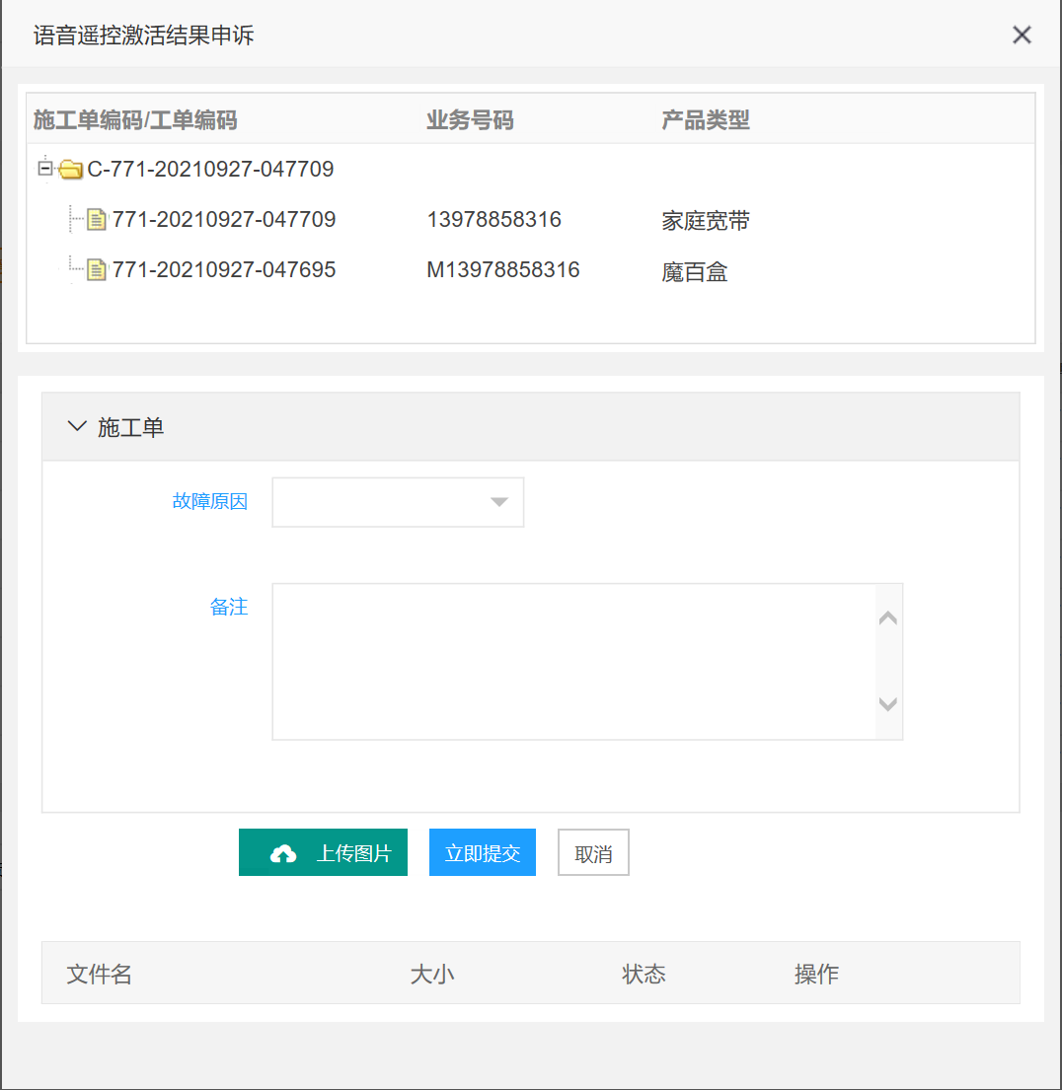

#### **审批功能**

**申诉审批：**

1. PC开通施工单管理查询“激活结果审批”筛选按钮，查询结果增加申诉待审批工单，后台支撑人员可对工单进行审批操作；
2. PC开通施工单管理查询选中单个待审批工单，在工单列表界面呈现审批按钮，对工单进行审批操作，如果存在多张子单待审批的，审批界面需呈现待审批子单列表；

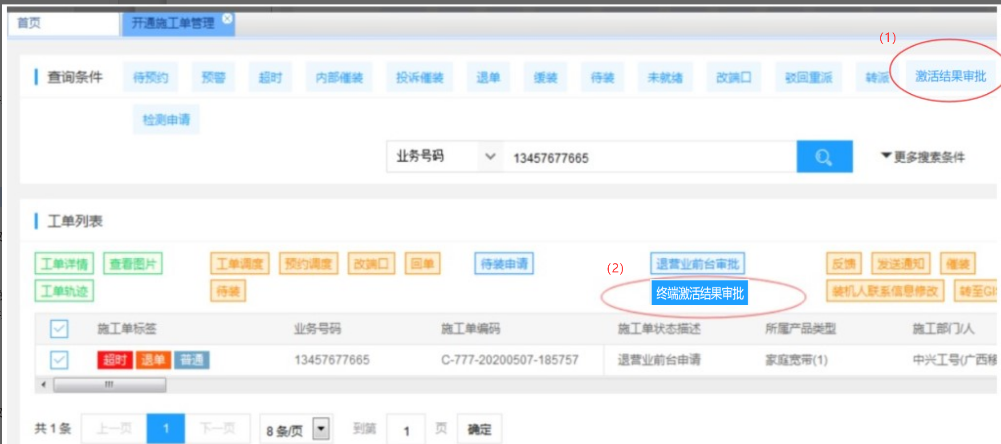

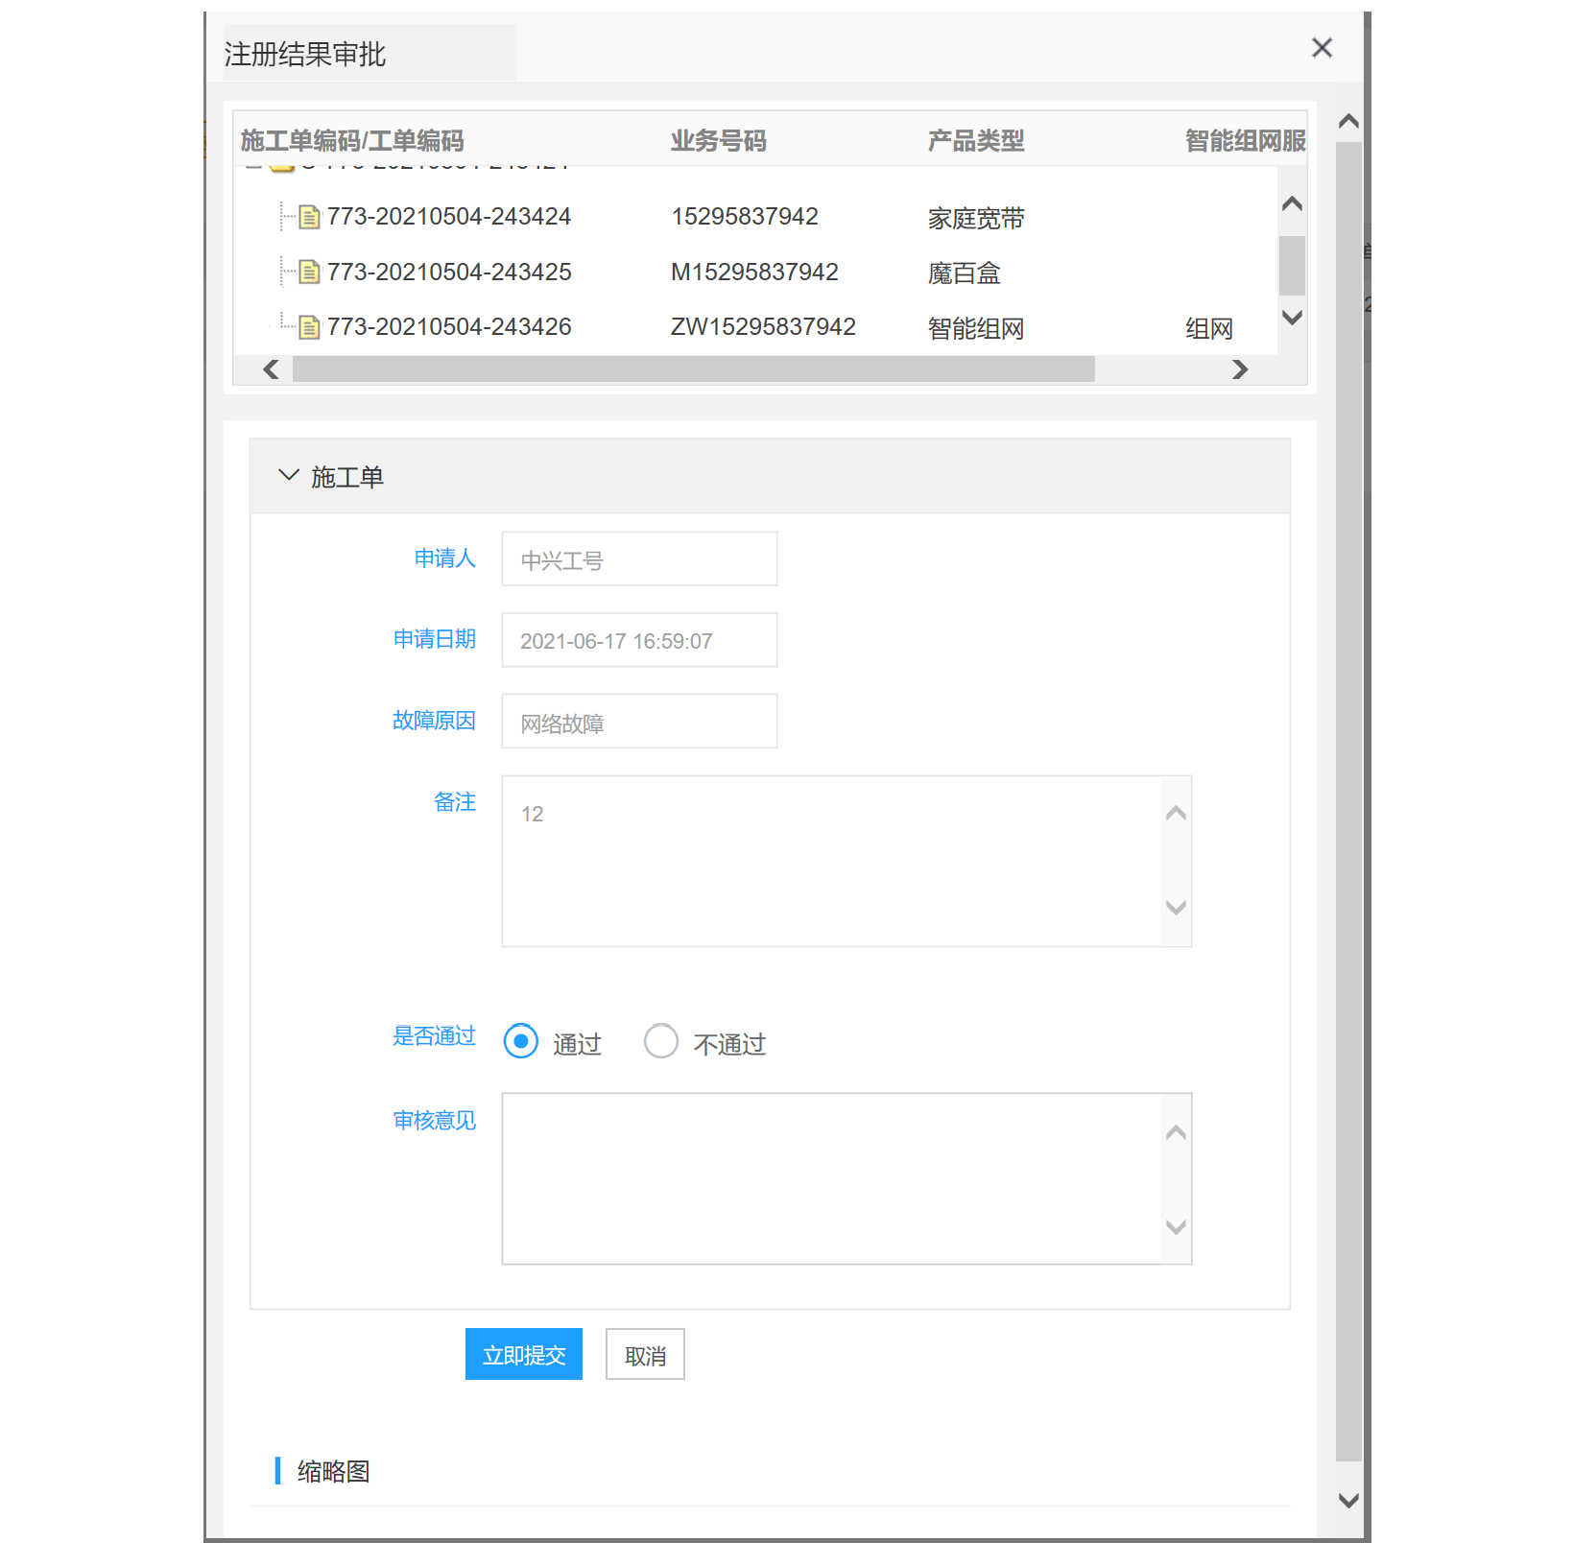

#### **轨迹展示**

查询结果申诉、结果审批操作要记录到工单详情、施工单详情外线执行信息进行展示。

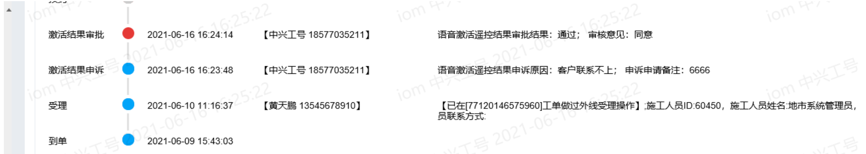

### 主要操作者（用户权限）

后台支撑人员、地市管理员*。*

### 触发条件

地市支撑人员在开通施工单管理查询工单。

### 功能导航

业务开通-开通管理-开通施工单管理。

### 界面设计及对应的说明

无。

## 魔百和工单增加查询在线状态功能（APP）

### 功能描述

业务类型：魔百和

产品类型：新装

功能描述：魔百和施工单（包括单装和同装施工单）回单界面增加检查机顶盒终端在大视频平台上是否正常在线，对接华为大视频平台接口服务，查询用户在线情况。

#### 注册查询

1. 原“遥控器激活”界面增加用户在线状态查询功能，调用附件“3.11查询用户信息”接口查询。
2. 界面增加以下元素：魔百和账号（自动带出）、用户状态（展示接口返回结果）、查询按钮。

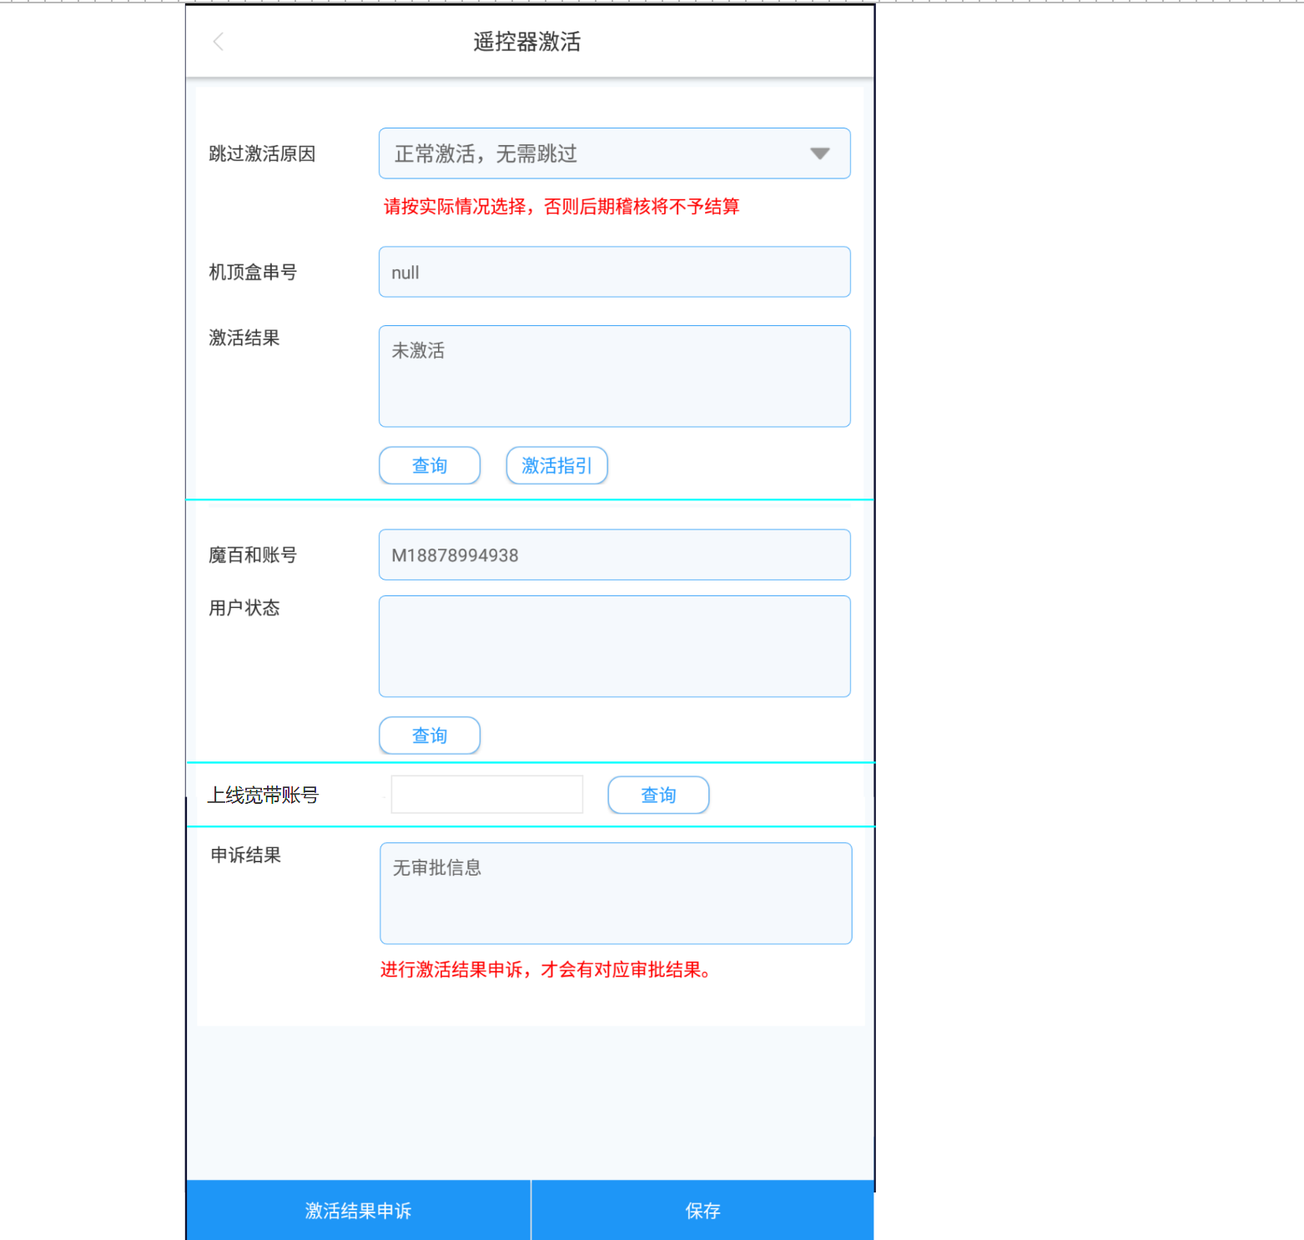

#### **结果校验**

同3.5.1.2。

#### 申诉功能

如果因为客观因素导致查询状态异常或者无法获取查询结果，可进行申诉（申诉未审批的情况不允许重复发起申诉），填写申诉原因、上传申诉图片，向后台管理人员可在IOM系统进行申诉审核，审核通过允许回单，否则不允许回单，回单提示“xxxx，不允许回单”。

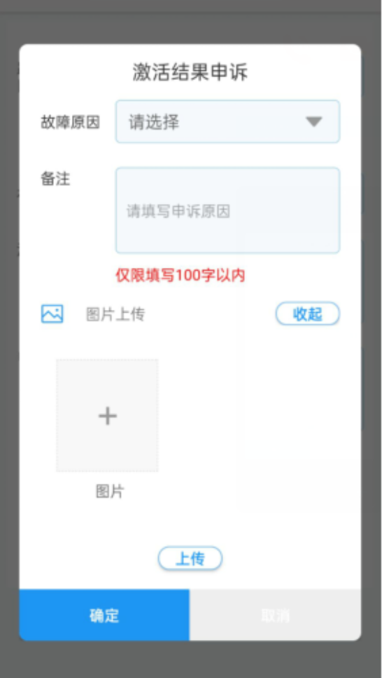

### 主要操作者（用户权限）

地市装维人员*。*

### 触发条件

装维人员在装机施工单查询魔百和工单。

### 功能导航

家宽装维APP-装机施工单。

### 界面设计及对应的说明

无。

## **新增查询用户信息接口（接口类）**

### 接口描述

IOM侧调用EVP的查询用户请求，EVP返回用户详细信息。

接口IP/端口：10.165.37.155 8020

接口方法：http://10.165.37.155:8020/BSS/services/BSS4BOSSServer

### 接口时序图

见接口协议

### 接口类型

见接口协议

### 接口信息

见接口协议

### 接口规范



### 接口参数说明

见接口协议

## 需求说明（报表类）

### 报表描述

3010魔百和装机及时率报表、3068装移拆工单一览（魔百和）表详表字段增加“用户状态”，字段来源为魔百和施工单（包括单装和同装施工单）回单时查询的用户状态。

### 主要操作者（用户权限）

后台支撑人员、地市管理员。

### 触发条件

查询报表。

### 报表路径

质量分析-3010魔百和装机及时率报表、3068装移拆工单一览表详表(智能组网)

### 报表规则

字段来源为魔百和施工单（包括单装和同装施工单）回单时查询的用户状态。

### 界面设计及报表样式

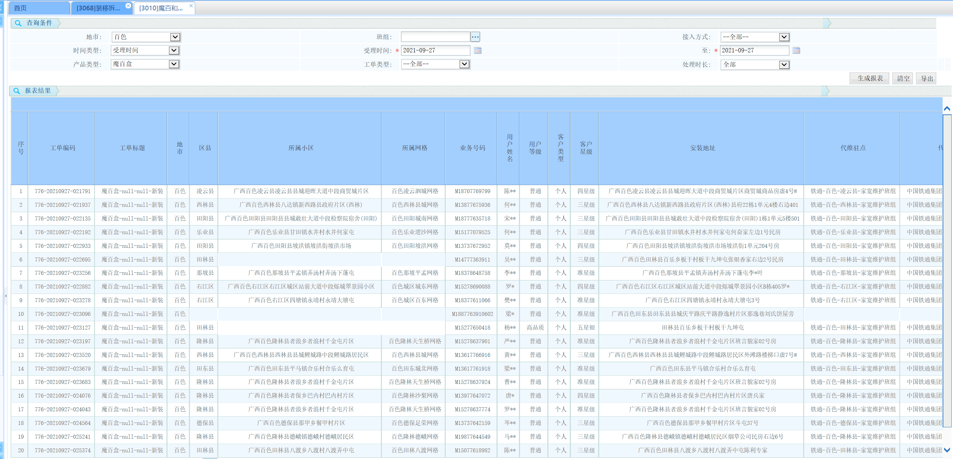

## 性能需求

查询类功能需要界面呈现10秒内，流程环节流转类每秒处理60条以上，数据汇总生成类功能需要达到准确率90%，按时生成。

## 兼容需求

1. 硬件环境：

PC机：CPU 1G Hz以上、内存 1G以上

安卓手机：CPU 1G Hz以上

苹果手机：CPU 1G Hz以上

1. 软件环境：

PC操作系统：Win7 、Win10、 Win8

浏览器:360安全浏览器-兼容模式、IE 9.0以下的版本（包括IE9）

APP操作系统：IOS 8.0.0以上、安卓5.0版本以上。

## 可靠性

数据库连接有自动重连机制，当网络出现问题时应用会自动重连数据库，保障系统业务正常；应用系统拥有持久化配置，在发生故障时应用重启后数据不丢失；应用系统拥有快速失败机制，当业务出现异常时，可快速重启回复，保障业务顺利办理，避免因业务无法处理，导致经济损失。

# 附件

无。

# 运行需求

1. 硬件环境：

PC机：CPU 1G Hz以上、内存 1G以上

安卓手机：CPU 1G Hz以上

苹果手机：CPU 1G Hz以上

1. 软件环境：

PC操作系统：Win7 、Win10、 Win8

浏览器:360安全浏览器-兼容模式、IE 9.0以下的版本（包括IE9）

APP操作系统：IOS 8.0.0以上、安卓5.0版本以上